# 第７節　災害医療

**１．災害医療について**

**（１）災害時に備えた医療体制**

○災害医療とは、災害（地震や風水害等の自然災害、航空機や列車等の事故災害等）により多数の傷病者が発生した際に提供される医療で、災害の種別や圏域の実情に応じて普段から体制を整備することが重要です。なお、地震等の自然災害では、医療機関自体が被災し、通常の医療を提供することが困難となる可能性があります。

○災害発生時に、限られた医療資源で多数の傷病者に対して最大限の治療結果を生み出すため、迅速かつ連続して適切な医療救護活動が行えるよう、平常時から関係機関で協議会や訓練等を通じ「顔の見える関係」を構築し、大阪府地域防災計画及び市町村地域防災計画に基づいた災害医療体制を整備しておくことが重要です。

**（２）医療機関に求められる役割**

【災害拠点病院】

○災害拠点病院については、災害による重篤患者の救命医療等の高度な診療機能を有し、被災地からの患者の受入れ、広域医療搬送にかかる対応等を行います。

＜地域災害拠点病院＞

○上記に加え、地域の医療機関の被災状況の情報収集・発信及び支援等のコントロール機能、DMAT注1等の受入機能、DMATの派遣機能を担うとともに平常時には地域医療機関への災害医療研修を行います。

＜基幹災害拠点病院（大阪急性期・総合医療センター）＞

○地域災害拠点病院の機能に加え、大阪府全体の被災状況の把握や支援に来たDMATの調整機能を担うとともに平常時には災害拠点病院等に対する研修を行います。

1. DMAT：Disaster Medical Assistance Team（災害派遣医療チーム）の略で、医師、看護師、業務調整員（医師・看護師以外の医療職及び事務職員）で構成され、大規模災害や多傷病者が発生した事故等の現場において、急性期（おおむね48時間以内）に活動できる機動性を持った、専門的な訓練を受けた医療チームをいいます。

【災害拠点病院以外の災害医療機関】

＜災害拠点精神科病院＞

○災害時に地域で精神科医療提供について中心的な役割を担い、DPAT注1 の派遣機能を有します。

＜特定診療災害医療センター＞

○災害時に、循環器疾患、消化器疾患、アレルギー疾患、小児・周産期医療、精神疾患等の専門診療を行います。

＜市町村災害医療センター＞

○市町村の医療救護活動の拠点（市町村地域防災計画で位置付ける医療機関）として災害時に医療を提供し、災害拠点病院と連携して、患者の受入れにかかる地域の医療機関間の調整を行います。

＜災害医療協力病院＞

○災害拠点病院とともに災害医療を支える重要な役割を担う病院として、災害時に多くの発生が予想される中等症患者を中心に積極的に受入れを行います。

○また、災害拠点病院に収容された重症・重篤患者が安定化し、災害拠点病院からの要請がある場合は、率先して当該患者の受入れを行います。

【災害医療機関以外の病院】

○災害時に自院にいる患者の診療を継続するために平時より防災対策を講じ、災害時には災害拠点病院や災害医療機関とともに、その機能や地域事情に応じた医療の提供を担います。

注1　DPAT：Disaster Psychiatric Assistance Team（災害派遣精神医療チーム）の略で、主に被災地での精神科医療の提供、精神保健活動への専門的支援、被災した医療機関への専門的支援、支援者（地域の医療従事者、救急隊員、自治体職員等）への専門的支援等の役割を担う医療チームをいいます。

**（３）災害時の医療体制**

○災害時は保健医療調整本部のもと、各機関で連携し、医療体制の構築に努めます。

図表7-7-1　災害時の医療体制のイメージ図

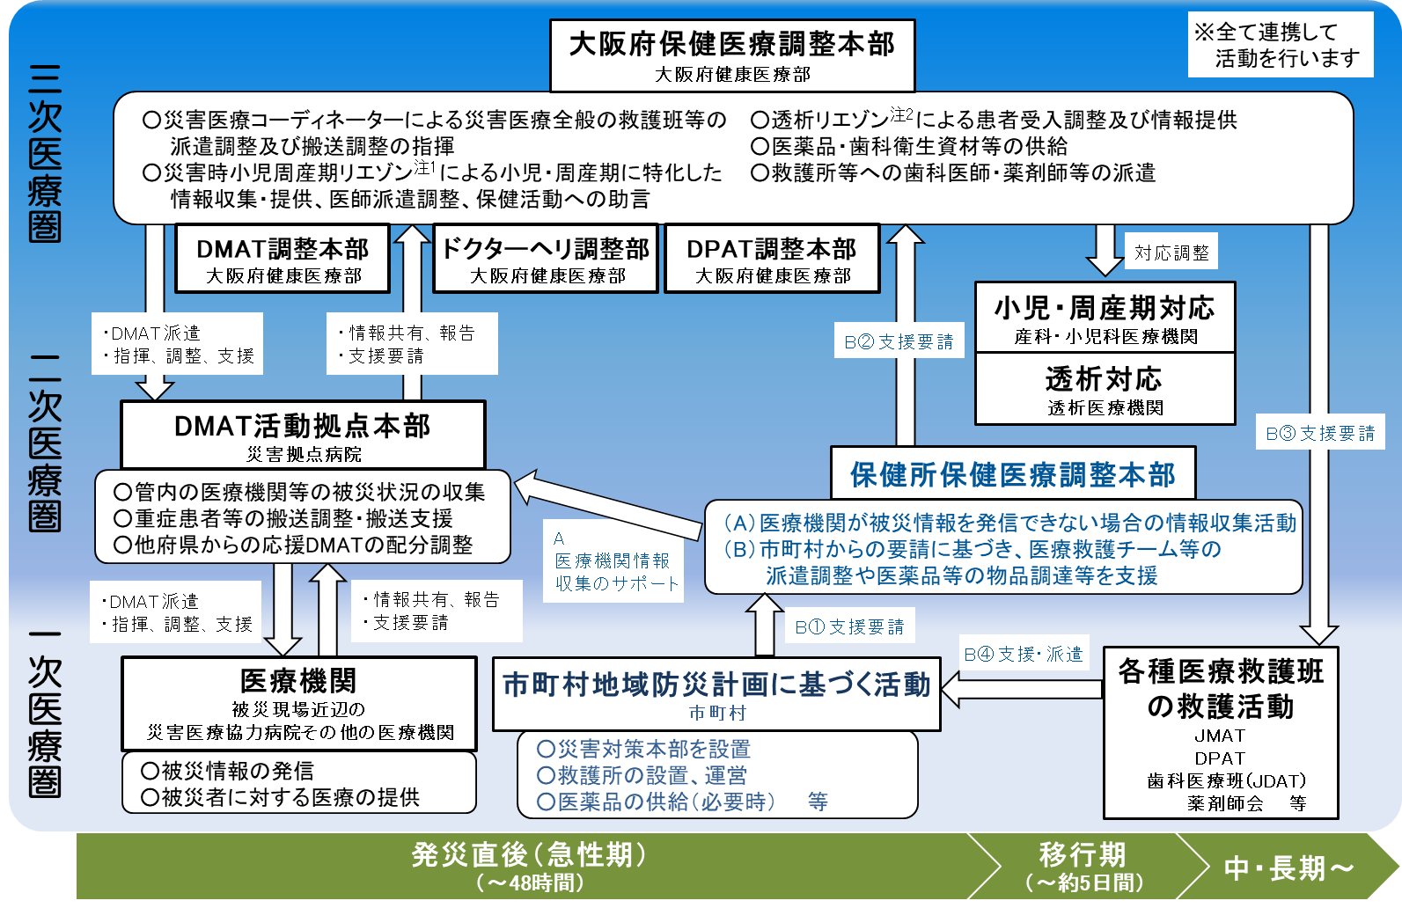

※災害時の福祉分野に関する対応については、福祉部と連携。

○ 保健医療福祉活動に関する情報連携

○ 保健医療福祉活動に係る情報の整理及び分析

○ DWAT注３の派遣調整等

注1　災害時小児周産期リエゾン：搬送が必要な小児・妊産婦の情報を収集し、被災地内外の適切な医療機関への搬送をコーディネートするとともに、行政と連携して小児・妊産婦に係る医療・保健の課題解決を図る役割を担います。

注2　透析リエゾン：大規模災害時において府内透析医療機関の被災状況を把握し、透析医療提供体制を確保するため患者受入調整等を行うなど、行政と連携して透析に関する医療の課題解決を図る役割を担います。

注3　DWAT：Disaster Welfare Assistance Team（災害派遣福祉チーム）の略で、災害時における、長期避難者の生活機能の低下や要介護度の重度化など二次被害防止のため、一般避難所で災害時要配慮者（高齢者や障がい者、子ども等）に対する福祉支援を行う民間の福祉専門職で構成するチームです。

**２．災害医療の現状と課題**

**◆災害時に備えた医療体制は、ハード面では18か所の災害拠点病院を中心に整備されていますが、病院全体の耐震化率は全国平均を下回っており、耐震化を進めていく必要があります。また、災害時においても診療機能を維持するため、非常用自家発電設備の整備と浸水対策も進める必要があります。**

**◆ソフト面では、災害時の院内マニュアルや業務継続計画（BCP）の策定、在宅療養患者への支援をさらに進める必要があります。**

**◆研修等を通して災害に対応できる人材養成を行うとともに、派遣協定を締結するなどにより、災害時の人材を確保する必要があります。**

**◆大阪府、医療機関、保健所等、多数の関係機関が連携した訓練を引き続き実施し、連携における課題の抽出、改善につなげていく必要があります。**

**（１）災害に備えた医療体制（ハード面）**

【災害拠点病院・それ以外の災害医療機関の状況】

○大阪府内には、災害拠点病院として、1か所の基幹災害拠点病院と、17か所（各二次医療圏に1か所以上）の地域災害拠点病院を指定注1しています。

○それ以外の災害医療機関としては、災害拠点精神科病院として3か所を指定し、大阪急性期・総合医療センターを除く大阪府立病院機構の４病院を特定診療災害医療センターとして位置付けています。また、市町村災害医療センターとして45か所が市町村により指定されています。

○さらに、災害拠点病院ではない全ての救急告示医療機関（二次）（281か所）を災害医療協力病院として位置付けています（令和４年度末時点）。

【病院における耐震化の状況】

○令和４年９月現在、大阪府内の病院の耐震化率は、救急病院（災害拠点病院または災害医療協力病院）が74.2％、一般病院（救急病院以外の病院）が68.9％となっています。

○平成29年６月と比較し全国平均との差が縮小しており、耐震化が進んでいます。しかし、全国平均が79.5％に対し大阪府は71.9％となっているため、さらなる耐震化を推進する必要があります。

注1　各二次医療圏に１か所以上の地域災害拠点病院を指定：災害拠点病院のうち、近畿大学病院は令和７年11月に南河内医療圏から堺市医療圏へ移転する予定となっていますが、平成26年及び平成30年に府、近畿大学病院、関係地元市で締結した協定書において、移転後についても引き続き南河内医療圏における基幹病院としての役割（とりわけ災害拠点病院等としての機能・役割）を果たすこととされています。

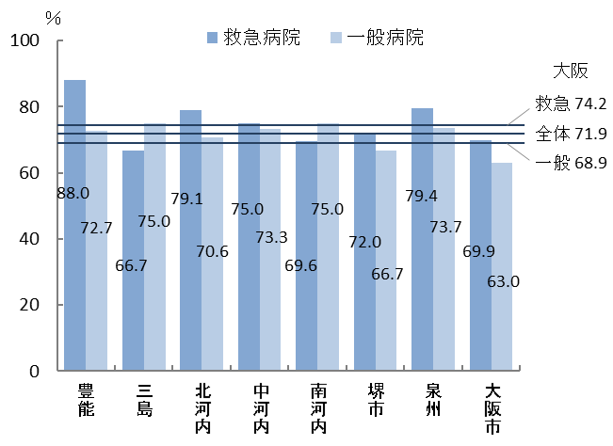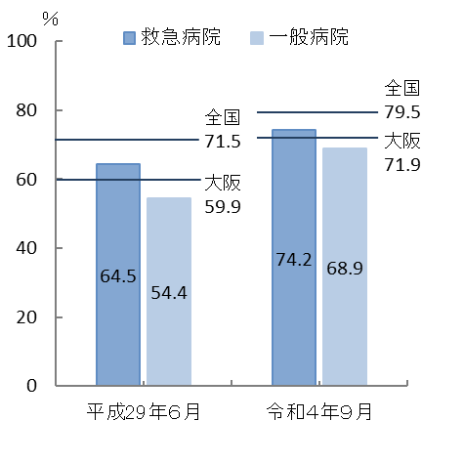

※患者が利用するすべての建物に

耐震性がある病院の比率

図表7-7-2　病院耐震化率（令和４年９月現在）

出典　大阪府「医療対策課調べ（病院の耐震改修状況調査）」

　　【病院の非常用自家発電設備の設置状況】

○大阪府内の病院の非常用自家発電設備の設置率は、救急病院が92.7％、一般病院が76.7％であり、大阪府全体としては85.8％となっています。災害等で通常の電源設備が使えない場合に備え、非常用自家発電設備を設置して、継続して医療を提供できるよう備えておく必要があります。

図表7-7-3　非常用自家発電設備設置率（令和４年９月現在）

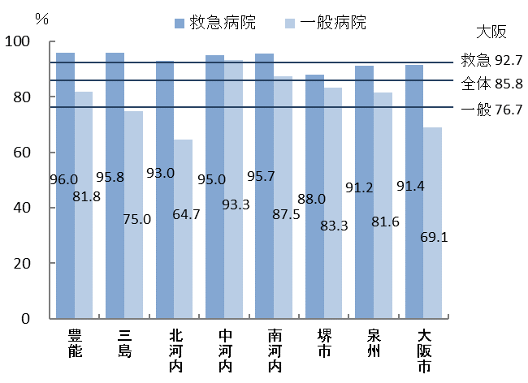

※非常用自家発電設備設置済みの病院の比率

出典　大阪府「医療対策課調べ（病院の非常用自家発電設備整備状況調査）」

【病院における浸水対策の状況】

○浸水対策は近年増加する豪雨災害による被害を踏まえ対策の必要性が高まっています。令和５年９月現在、百年に一度程度の大雨により浸水する可能性がある大阪府内の病院は182施設となっており、これらの病院の浸水対策率は、救急病院が17.5％、一般病院が20.3％であり、大阪府全体としては18.7%となっています。今後は浸水想定区域に立地する医療機関のうち、対策を行っていないところに対して、止水板や排水ポンプの設置などの対策を講じるよう働きかける必要があります。

図表7-7-4　百年に一度程度の大雨における浸水想定区域（外水・内水）に所在する病院数及び

　　　　　　　 浸水対策率（土のうや排水ポンプの設置、電気設備の高所への移設等） （令和５年９月現在）

図表7-7-4　百年に一度程度の大雨における浸水想定区域（外水・内水）に所在する病院数及び浸水対策率（土のうや排水ポンプの設置、電気設備の高所への移設等） （令和５年９月現在）

出典　大阪府「医療対策課調べ（大阪府内の病院の浸水対策等に関する実態調査）」

【ＮＢＣ災害・テロ対策の状況】

○大阪急性期・総合医療センター、大阪医療センター及びりんくう総合医療センターにはNBC災害（核、生物、化学物質による特殊災害）用の資機材が整備されており、テロ発生時の医療活動機能が備わっています。

**（２）災害に備えた医療体制（ソフト面）**

【病院の災害マニュアル等】

○災害時の院内組織体制等を定める災害マニュアルの策定状況は、平成26年６月時点と比較し、二次医療圏別でみても、全体として策定が進んでいます。

○しかし、令和４年９月時点の策定率は救急病院で82.3％、一般病院で70.4％であり、一般病院で未策定が多い状況です。災害時は急性期においては救急病院にて対応するものの、時間の経過とともに全ての医療機関が総力を挙げて医療提供体制を構築していくことが求められており、今後も府域全体で策定率を向上させる必要があります。

図表7-7-5　二次医療圏別災害マニュアル策定率　　※災害マニュアル策定済みの病院の比率

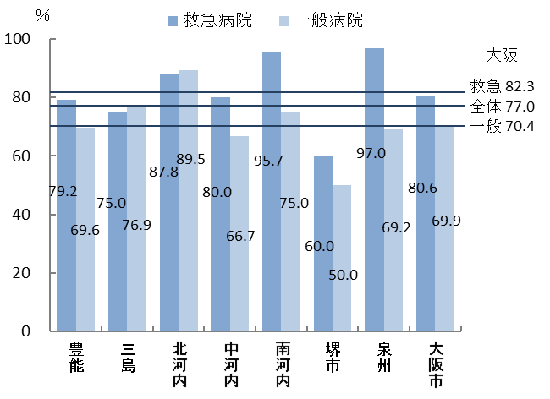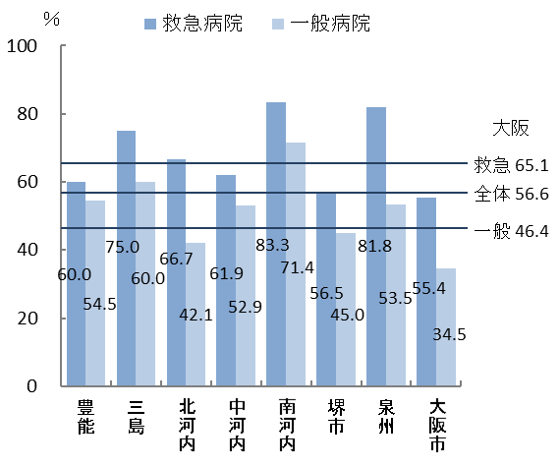

＜平成29年６月時点＞

＜令和４年９月時点＞

　　出典　大阪府「医療機関情報システム」

○また、災害マニュアルだけでなく、災害時でも病院機能を提供し続けるためにどのような備えをするかといった業務継続計画（BCP）の策定も病院に求められています。

○平成29年度に災害拠点病院のBCP策定が義務化されたことから、府内全災害拠点病院の策定が進み、平成29年６月時点と比較すると、全体としては策定率が増加しているものの、救急病院では55.1％、一般病院では32.9％、全体では45.5％となっています。

○二次医療圏別でも差が生じており、府域全体での策定を進める必要があります。

図表7-7-6　二次医療圏別BCP策定率

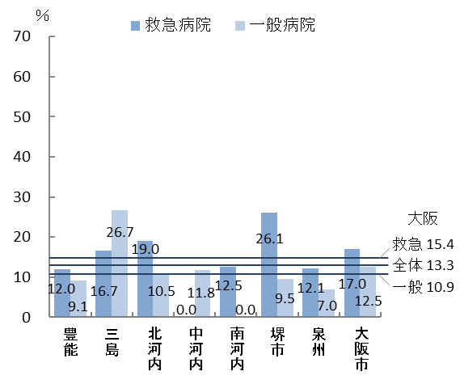

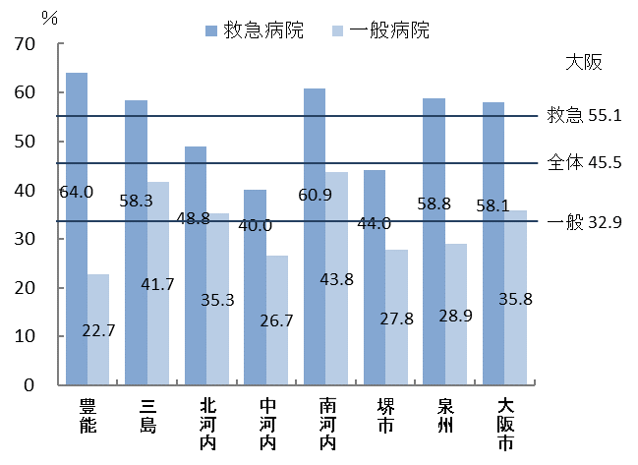

＜平成29年６月時点＞

＜令和４年９月時点＞

出典　大阪府「医療対策課調べ」

【災害時の情報収集と共有】

○医療機関のライフラインの稼動状況や、患者が一部の医療機関に集中していないか等の情報を、災害時に収集・共有するシステム（EMIS：Emergency Medical Information System）が大阪府においても導入されています。

○大阪府では災害拠点病院・災害医療協力病院等が本システムを利用しており、実際に災害が起きた際には、被災した病院に代わって保健所等が被災状況等をシステムに代行入力ができるよう、日頃から訓練等を行っていく必要があります。

【災害時の広域医療搬送体制】

○八尾SCU注1直近の災害拠点病院である市立東大阪医療センター及び府立中河内救命救急センターにおいて資機材等を備蓄し、早期受入れ体制を整備するとともに、八尾SCU本体でも資機材を整備することでドクターヘリ等による重症患者の広域医療搬送体制を整えています。

○関西国際空港及び大阪国際空港におけるSCU設置場所については、空港周辺の災害拠点病院や消防機関、空港会社等からなる各SCU協議会にて具体的な検討を行う必要があります。

【医薬品供給体制の整備】

○災害時に必要な医薬品や衛生材料等の確保を図るため、各関係団体と供給協定を締結しています。これに加え、大阪府薬剤師会及び大阪府医薬品卸協同組合と契約を締結し、外来患者を発災後７日間治療するために必要と想定される医薬品を備蓄（流通備蓄注２）しています。また、日本赤十字社大阪府支部において、輸血用血液を確保しています。

○大規模災害時等における医薬品等の迅速な供給をめざし、関係団体と定期的に情報伝達訓練や意見交換をしています。

【小児・周産期医療体制】

○東日本大震災の医療支援の問題点として、災害時の小児・周産期医療に精通した医療従事者の不足等から、新生児や妊産婦の搬送体制について事前準備が不十分であったこと、地域における周産期医療に関する情報が周産期に携わる医療従事者間のみでしか共有されず、災害医療体制のもとで有効に活用されなかったことが指摘されています。

注1　SCU：Staging Care Unitの略で、災害時に被災地内（病院機能が破綻した地域）から被災地外（病院機能を維持している地域）へ、より多くの傷病者を迅速に搬送するために空港等に設置する臨時の医療施設をいいます。

注2　流通備蓄：物資を市場で流通する形で備蓄する方式をいいます。

○大阪府においても、この教訓をもとに平常時から災害に備えた小児・周産期医療体制を整える必要があります。

【人工透析医療体制】

○大規模災害が発生した場合には、日本透析医会が運営する「災害時ネットワーク」や前述のシステム（EMIS）を通じて、人工透析施設の被災状況や受入体制等の情報を把握し、透析治療が継続できない患者には他の医療機関で受入れる調整を行い、必要に応じて市町村・保健所への情報提供に取組む体制を整備しています。

○大阪透析医会をはじめとする関係機関との訓練や意見交換を行いながら、災害時に迅速かつ安定的に透析医療を提供できる体制を整備する必要があります。

【難病患者・慢性疾患児、在宅療養人工呼吸器装着患者への支援】

○難病患者の災害対策については、災害に備えた発災時に必要な物品の準備や関係機関との連絡体制の整備等、平時からの支援を実施しています。令和３年５月に災害対策基本法が改正され、個別避難計画作成が市町村の努力義務となったため、保健所が特に必要と判断した難病患者・慢性疾患児について、市町村及び患者等に対して個別避難計画の作成の働きかけが必要です。

○在宅で療養している人工呼吸器装着患者に対しては、災害時等に備え、大阪府訪問看護ステーション協会の協力のもと、府内の拠点ステーション44ヵ所に簡易発電機を整備し（令和４年度末時点）、自助行動を促進するとともに、災害時等に簡易発電機の貸し出しを行う仕組みを整えていますが、今後さらに強化が必要です。

**（３）災害時のコーディネート機能**

【災害医療コーディネーター】

○迅速かつ的確に災害医療を提供するために、大阪府では発災直後に医療機関・行政等の調整の役割を担う災害医療コーディネーターを、各災害拠点病院の医師を中心に選任しており、平成29年度末時点では20名でしたが、令和４年度末時点で130名（内訳：医師注186名、臨床工学技士14名、看護師7名、薬剤師７名、診療放射線技師５名、その他注211名）となっています。災害時の調整を円滑に行うため、今後も体制を維持する必要があります。

注1　医師：歯科医師を含みます。

注2　その他：理学療法士等をいいます。

○また、上記の災害医療コーディネーターのうち、小児・周産期医療分野におけるコーディネーターとして「災害時小児周産期リエゾン（29名　※全国では852名）」及び、人工透析分野におけるコーディネーターとして「透析リエゾン（12名）」を養成しています。今後は、中長期の災害医療に対応するため、こうしたリエゾンのさらなる養成を進める必要があります。

**（４）災害時に派遣される医療救護班（保健医療活動チーム）**

【医療救護班（保健医療活動チーム）】

○災害時は多くの医療機関も被災するため、医療機関等への支援のためDMATが派遣されるとともに、救護所での軽症患者の医療や被災住民等の健康管理等を医療救護班（保健医療活動チーム）が行います。

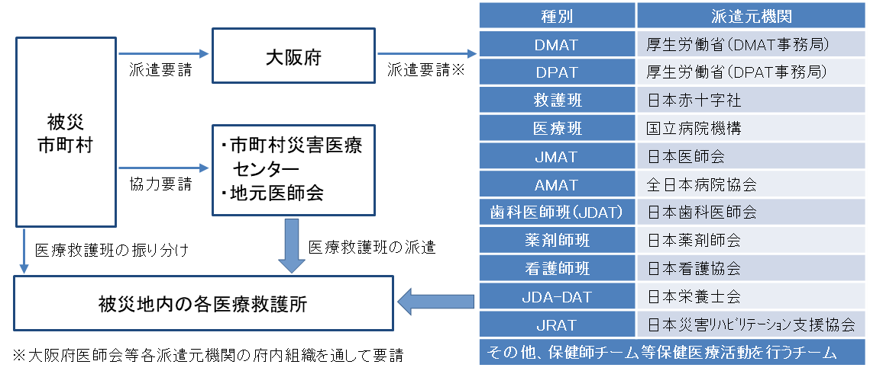○具体的にはDMATだけではなく、日本医師会の災害医療チームであるJMAT注1をはじめ、急性期以降に向けての様々な医療救護班（保健医療活動チーム）が被災地へと派遣され、それぞれ連携しながら活動します。

図表7-7-7　医療救護活動の流れ

【DMATの養成・派遣体制】

○大阪府内の災害拠点病院におけるDMATは、平成29年８月時点で610名・102チーム（内訳：日本DMAT注248チーム、大阪DMAT注354チーム）でしたが、令和４年12月時点で625名・76チーム（内訳：日本DMAT58チーム、大阪DMAT18チーム）となっています。平成29年８月と比較し、日本DMATは10チーム増加していますが、大阪DMATが36チーム減少し、全体として26チーム減少しています。

注1　JMAT：Japan Medical Association Team（日本医師会災害医療チーム）の略で、被災者の生命及び健康を守り、被災地の公衆衛生を回復し、地域医療の再生を支援することを目的とする災害医療チームをいいます。被災地の都道府県医師会の要請に基づく日本医師会からの依頼により、全国の都道府県医師会が、郡市区医師会や医療機関等を単位として編成しています。

注2　日本DMAT：全国で活動可能なDMATをいいます。

注3　大阪DMAT：大阪府内又はその周辺で活動可能なDMATをいいます。なお、大阪DMATの隊員資格は有するものの、DMATとして活動をしていない者も隊員数として含めています。

○そのため、大阪府では、令和２年度より新型コロナウイルス感染症の感染拡大により中止していた大阪DMAT養成研修注1を令和４年度から再開し、減少した隊員の増加を図っています。今後も継続して大阪DMAT養成研修を行い、チーム数の増加を図る必要があります。

○現在、DMATを保有する18の災害拠点病院と災害時の医療救護活動に関する協定書を締結し、協力事項を定めています。その中でDMATの派遣についても定めており、これまでこの協定によりDMAT派遣体制を確保してきました。

○令和６年度の医療法の改正により、災害・感染症医療確保のため、医療業務従事者の派遣の協定を締結することが定められることから、DMAT派遣について、従来の協定の見直しを行ったところです。

【DPATの養成・派遣体制】

○大阪府においては、大阪DPATを199名（令和4年12月時点）養成しており、必要な隊員数の確保はできていますが、今後は新規の養成研修受講者数の確保とともに、国と連携しながら、隊員の技能維持を目的とした研修の充実を図っていく必要があります。

○令和６年度の医療法の改正により、災害・感染症医療確保のため、医療業務従事者の派遣の協定を締結することが定められることから、DPAT派遣について、従来の協定の見直しを行ったところです。

【看護師の派遣体制】

○大阪府においては、災害時の避難所及び医療救護所等において、避難住民の健康相談や健康管理業務等を円滑に行うため、大阪府看護協会と協定を締結し、看護班を派遣できる体制を整備しています。

○今後は、令和６年度の医療法の改正に伴う医療業務従事者派遣の新たな協定の締結を見据え、医療機関や大阪府看護協会と連携を図りながら、医療機関への応援派遣を想定した災害支援ナースの確保に取組む必要があります。

注1　大阪DMAT養成研修：大阪府主催により実施し、年間約60名（約15チーム）を養成しています。

　【歯科医療職の派遣体制】

○大阪府においては、災害時の歯科医療救護活動及び避難所での歯科保健衛生活動を迅速円滑に行うため、大阪府歯科医師会と協定を締結し、歯科医療班（JDAT）を派遣できる体制を整備しています。今後もこの体制を維持する必要があります。

【薬剤師の派遣体制】

○災害医療コーディネーターの中から、各医療分野における府全体の災害医療活動を調整する「専門災害医療コーディネーター」として薬剤師を選任し、薬事分野での調整に対応できる体制を整備しています。今後もこの体制を維持する必要があります。

○また、災害時に薬剤師が医療救護所での調剤や服薬指導、避難所における衛生管理や指導、医薬品集積所での医薬品等の仕分作業等を迅速円滑に行うため、大阪府薬剤師会と協定を締結し、薬剤師の派遣を要請できる体制を整備しています。今後もこの体制を維持する必要があります。

【災害医療訓練】

○大阪府では、大阪府地震・津波災害対策訓練を実施し、災害時に一人でも多くの府民の生命を救うために、災害医療コーディネーターや各医療救護班（保健医療活動チーム）、消防、警察等の関係機関が参加する訓練を実施しています。

○今後も、引き続き相互の連携を強化し、訓練を実施し、連携における課題の抽出、改善につなげていく必要があります。

○また、大規模地震なども想定した広域的な災害訓練を行う必要もあり、令和６年度には大阪府において近畿地方DMATブロック訓練注1を予定しています。

**（５）災害に備えた保健所等の役割**

○保健所等は災害現場に最も近い保健医療行政機関として、災害時には地域の保健医療活動の総合調整を行う保健所保健医療調整本部を設置し、地域の医療機関情報や避難所・救護所の状況を把握するとともに、医療救護班（保健医療活動チーム）の受入れや医薬品等の調達への支援に関する必要な調整を発災直後から中長期にかけて行います。

注1　近畿地方DMATブロック訓練：大規模災害発生時において、近畿府県のDMATを中心とした医療機関との連携・協力、迅速な医療救護活動が行うよう、平成22年度から近畿各府県の持ち回りにて年1回実施している訓練です。

○また、災害時要配慮者の状況把握並びに福祉支援活動に関する調整を福祉部門と連携して行います。

○保健所等が災害時にこうした機能を十分に発揮するためには、管内市町村や地域の医療関係機関及び福祉関係団体との連携体制の構築に平常時から取組んでいくとともに、大規模災害時を想定した訓練等を行う必要があります。

○また、国において養成するDHEAT注1の質の維持及び向上を図るとともに、平時からの連携体制の構築に努め、災害時の保健医療活動を支援・受援する体制の整備と強化をする必要があります。

**（６）原子力災害に備えた医療体制**

○大阪府では、平成31年3月25日付けで国立病院機構大阪医療センターを大阪府原子力災害拠点病院に指定するとともに、りんくう総合医療センター及び府立中河内救命救急センターを大阪府原子力災害医療協力機関に登録しており、原子力災害に備え、関係機関と連携し、体制を整えています。

**３．災害医療の施策の方向**

**【目的（めざす方向）】**

**◆災害時に一人でも多くの患者を救う体制の構築**

**【目標】**

**◆病院の耐震化率の向上**

**◆病院の非常用自家発電設備設置率の向上**

**◆浸水想定区域に所在する病院の浸水対策率の向上**

**◆病院の事業継続性の確保**

**◆DMATのチーム数の増加**

**◆訓練を通じた連携強化**

注1　DHEAT：Disaster Health Emergency Assistance Team(災害時健康危機管理支援チーム)の略で、被災都道府県・市町村における円滑な保健医療活動を支援するチームをいいます。

**（１）災害医療体制の強化**

○国補助制度の周知や活用も図りながら、ハード・ソフト両面での災害医療体制を強化します。

**【具体的な取組】**

・国補助制度の周知や活用を図りながら、病院の耐震化向上及び非常用自家発電設備の設置に向けた取組を支援します。特に災害医療機関に対しては耐震化や非常用発電機設備の設置を強く働きかけます。

・国補助制度の周知や活用を図りながら、浸水想定区域に立地する病院の浸水対策の取組を支援します。

・各種研修の実施や作成例の提示を行うなどにより、病院に対し院内災害マニュアル・BCPの策定に向けた取組を支援します。特に災害医療機関に対しては策定を強く働きかけます。

・保健所が特に必要と判断した難病患者・慢性疾患児について、市町村に対して患者の同意のもと、支援内容の共有等を行い、個別避難計画の作成を働きかけます。

・大阪府訪問看護ステーション協会等の協力のもと、在宅人工呼吸器装着患者等に対し、災害時に備えた支援を実施するとともに、簡易発電機の貸し出し等の支援を拡充します。

**（２）人材養成・派遣体制の確保と関係機関との連携強化**

○災害医療を担う人材を養成するとともに、協定締結等により保健医療活動チーム等の派遣体制を確保します。また訓練等を通じて関係機関との連係強化を図ります。

**【具体的な取組】**

・国と連携しながら、DMAT・DPAT・災害時小児周産期リエゾンを養成します。

・災害時健康危機管理支援チーム養成研修をはじめ、災害訓練等の実施による保健所職員の人材養成をします。

・災害時小児周産期リエゾンや透析リエゾン関係者等、幅広い分野から災害医療コーディネーターを選定し、医療救護班（保健医療活動チーム）の派遣体制の確保を図ります。

・避難住民の健康相談や健康管理業務等を円滑に行えるよう、看護班の派遣体の充実を図ります。

・歯科医療班（JDAT）の円滑な派遣を行えるよう、災害時の連携体制を維持します。

・災害時に的確に医薬品等を供給できるよう、随時、医薬品等の備蓄・供給体制の見直しを図るとともに、避難所でのお薬相談や衛生指導等を円滑に行えるよう、薬剤師班の派遣体制を充実します。

・訓練等を通じて、医療救護班（保健医療活動チーム）と災害時の迅速・的確な連携体制の構築を図るとともに、広域的な災害訓練として、令和６年度に近畿地方DMATブロック訓練を行います。

施策・指標マップ

施策・指標マップ

目標値一覧

|  |  |  |  |  |  |  |
| --- | --- | --- | --- | --- | --- | --- |
| 分類  B：目標 | 指　標 | 対象年齢 | 現　状 | | 目標値 | |
| 値 | 出典 | 2026年度  （中間年） | 2029年度  （最終年） |
| B | 病院の耐震化率 | － | 全体 71.9％  ［救急 74.2％］  全体全国 79.5％  （令和４年度） | 大阪府「医療対策課調べ」 | 全体 75％以上  ［救急 80％以上］ | 全体 全国値以上  ［救急 90％以上］ |
| B | 病院の非常用  自家発電設備設置率 | － | 全体 85.8％  ［救急 92.7％］  （令和４年度） | 大阪府「医療対策課調べ」 | 全体 90％以上  ［救急 95％以上］ | 全体 95％以上  ［救急 97％以上］ |
| B | (百年に一度程度の大雨  における）浸水想定区域  に所在する病院の  浸水対策率 | － | 全体 18.7％  ［救急 17.5％］  （令和５年度） | 大阪府「医療対策課調べ」 | 全体 50％以上  ［救急 55％以上］ | 全体 70％以上  ［救急 75％以上］ |
| B | 病院のBCP策定率 | － | 全体 45.5％  ［救急 55.1％］  （令和４年度） | 大阪府「医療対策課調べ」 | 全体 80％以上  ［救急 100％］ | 全体 90％以上  ［救急 100％］ |
| B | DMATのチーム数 | － | 76チーム  （令和４年度） | 大阪府「医療対策課調べ」 | 108チーム | 108チーム |
| B | 災害医療訓練の回数 | － | １回  （令和４年度） | 大阪府「医療対策課調べ」 | 毎年１回以上 | 毎年１回以上 |

災害拠点病院等

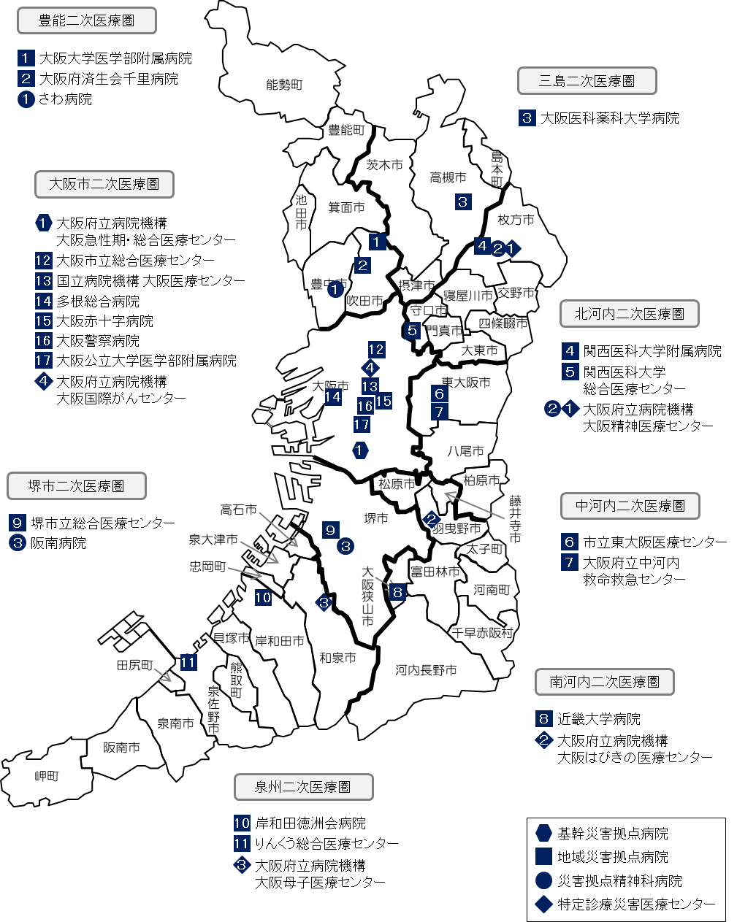

令和５年12月１日現在